《密码学实践》课程
实验报告

实验第五部分 RSA、ELGamal公钥加密算法

实验5.1 RSA公钥体制。

姓名：吕仔贤
班级：网安2301
学号：2311320111

一、实验设备与环境
1、微型计算机，安装windows系统；
2、安装VC++，C#或Java等高级语言程序；
二、实验代码
源代码：
#include<bits/stdc++.h>
using namespace std;
int maxdivisor(int m,int n){
int x=m,y=n;
int r;
do{
r=x%y;
x=y;
y=r;
}while(y!=0);
return x;
}
int GetInverse(int a,int mod){
for(int i=1;i<mod;i++){
int r=a*i;
if(r%mod==1) return i;
}
return -1;
}
int fastpow(int x,int y,int mod){
int res=1;
while(y!=0){
if(y&1) res=(res*x)%mod;
x=x*x%mod;
y>>=1;
}
return res;
}
bool sushu(int n) {
if (n <= 1) return false;
for (int i = 2; i * i <= n; i++) {
if (n % i == 0) return false;
}
return true;
}
int main(){
int p,q,e,m;
int n,fain;
int d,c;
int times=2;
int time=1;
while(times--){
cout<<"第"<<time<<"次加解密-----------------------------------------------"<<endl;
cout<<"输入素数p，q：";
cin>>p>>q;
if(!(sushu(p)&sushu(q))){
cout<<"输入的p,q并不全是素数，请重新输入：";
cin>>p>>q;
}
n=p*q;
fain=(p-1)*(q-1);
cout<<"计算得n,φ(n)分别为："<<n<<' '<<fain<<endl;
cout<<"输入公钥e:";
cin>>e;
if(maxdivisor(e,fain)!=1){
cout<<"输入的公钥e不与φ(n)互素，请重新输入：";
cin>>e;
}
cout<<"输入要加密的消息m：";
cin>>m;
d=GetInverse(e,fain);
cout<<"计算得私钥d为："<<d<<endl;
c=fastpow(m,e,n);
cout<<"计算得密文c为："<<c<<endl;
m=fastpow(c,d,n);
cout<<"解密得明文m为："<<m<<endl;
time++;
}
return 0;
}
- 实验结果
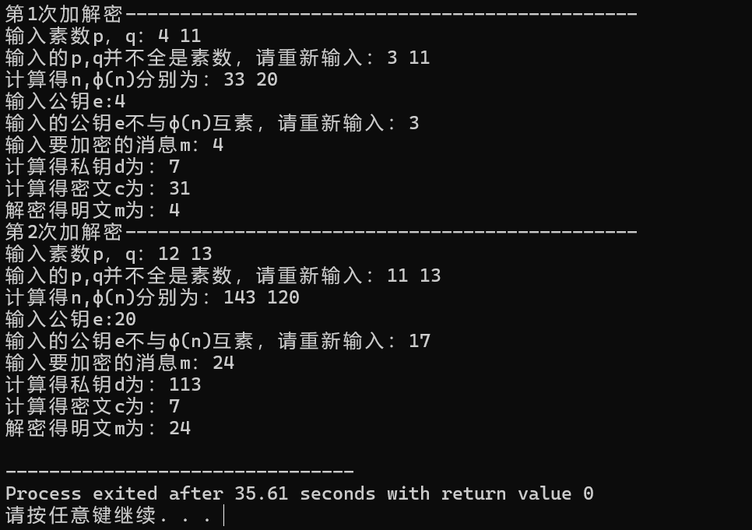
实验小结问题：
原代码中：
bool sushu(int n){
for(int i=1;i<n;i++){
if(maxdivisor(i,n)!=1) return 0;
}
return 1;
}sushu(int n)函数逻辑错误，它检查的是1到n-1的所有数是否与n互质，而非检测n是否为素数。例如，n=4会被误判为素数（因为gcd(1,4)=1，gcd(3,4)=1）。解决：
改为标准的素数检测（试除法），检查2到√n是否能整除n：bool sushu(int n) { if (n <= 1) return false; for (int i = 2; i * i <= n; i++) { if (n % i == 0) return false; } return true;
}
五、回答思考题
1、简要解释为什么模数n被分解，RSA就被破解？答：核心原因：RSA的安全性依赖于大整数分解的困难性。若攻击者分解n得到p和q，则可计算出欧拉函数φ(n) = (p-1)(q-1)，进而通过公钥e推导出私钥d（因d ≡ e⁻¹ mod φ(n)）。具体步骤：分解n = p * q；计算φ(n) = (p-1)(q-1)；求d满足e * d ≡ 1 mod φ(n)；私钥(d, n)被破解，可解密任意密文。结论：保护n不被分解是RSA安全性的关键。实际应用中，p和q需为足够大的素数（如1024位以上）。

